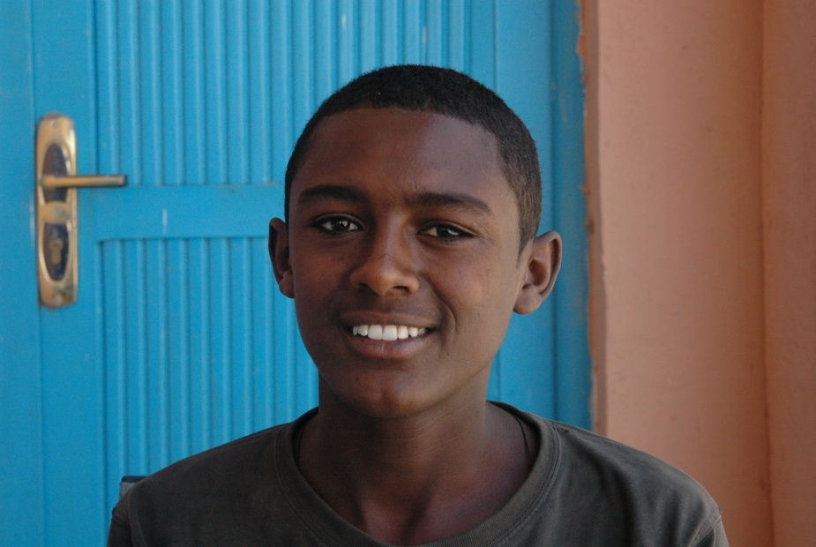
Navn: 23: Hayelom Guesh
Dreng/pige: M
Alder:16
Årstal ankomst til børnehjemmet ? 2004
Fra hvilken by/område/familiebaggrund? Tæt på Mekele. Forældrene døde i krigen med Eritrea. Var på et Mother Therese-institut, som ansøgte om optagelse på børnehjemmet

Hvilken klasse går du i? 9
Hvilke fag kan du bedst lide? Matematik
Hvad er din yndlingsbeskæftigelse? Fodbold + lektier
Hvilken uddannelse kunne du tænke dig? Lærer på et universitet
Hvilken skole går du i og hvor langt har du til skole? Ayder public school. 1 uge formiddag + en uge eftermiddag.
10 min. til skole
Politibetjent

